警示：实验报告如有雷同，雷同各方当次实验成绩均以0分计；在规定时间内未上交实验报告的，不得以其他方式补交，当次成绩按0分计；实验报告文件以PDF格式提交。

院系 | 计算机学院 | 班级 | 软工一班 | 学号 | 18342048 | 姓名 | 李佳
完成日期： 2020年 12 月 29 日

ARP测试与防御实验
【实验要求】
选择一：使用交换机的ARP检查功能，防止ARP欺骗攻击。下面的【实验步骤】提供了建议。
选择二：在缺乏设备支持的情况下，学生可自行设计实验过程。
【实验原理】
ARP（Address Resolution Protocol，地址解析协议）是一个位于TCP/IP协议栈中的低层协议，负责将某个IP地址解析成对应的MAC地址。
- 对路由器ARP表的欺骗
原理：截获网关数据。它通知路由器一系列错误的内网MAC地址，并按照一定的频率不断进行，使真实的地址信息无法通过更新保存在路由器中，结果路由器的所有数据只能发送给错误的MAC地址，造成正常PC无法收到信息。
- 对内网PC的网关欺骗
原理：伪造网关。它的原理是建立假网关，让被它欺骗的PC向假网关发数据，而不是通过正常的路由器途径上网。在PC看来，就是上不了网了，“网络掉线了”。
交换机的ARP检查功能，可以检查端口收到的ARP报文的合法性，并可以丢弃非法的ARP报文，防止ARP欺骗攻击。
【实验拓扑】
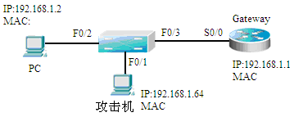
ARP实验拓扑图（例）
【实验设备】
交换机1台；
PC机2台，其中一台需要安装ARP欺骗攻击工具（linux：arpspoof）
路由器1台（作为网关）。

使用gns3进行环境搭建：
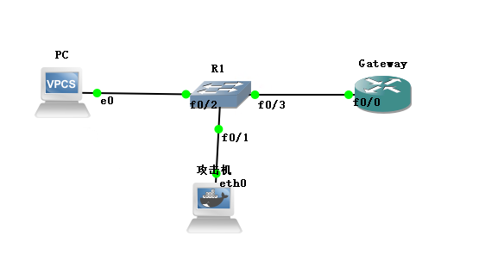
- 交换机（用路由器模拟）
关闭路由功能
conf t
no ip routing

2. PC（VPCS）
配置IP地址
ip 192.168.1.2 255.255.255.0

2. 攻击机（ubuntu）
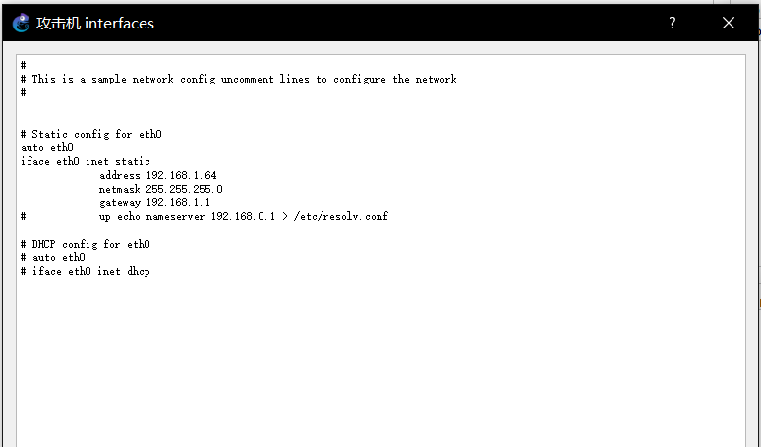
3.网关
conf t
int f0/0
no shutdown
ip add 192.168.1.1 255.255.255.0
end
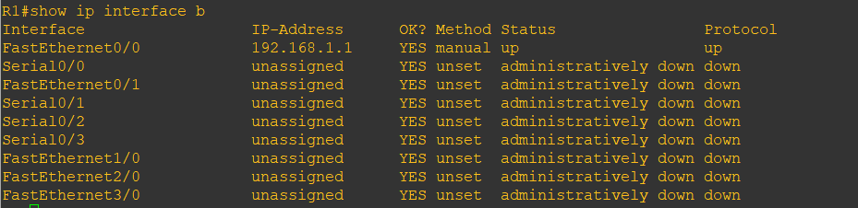
【实验步骤】
步骤1 配置IP地址，测试网络连通性。
按照拓扑图正确配置PC机、攻击机、路由器的IP地址，使用ping命令验证设备之间的连通性，保证可以互通。查看PC机本地的ARP缓存，ARP表中存有正确的网关的IP与MAC地址绑定，在命令窗口下，arp –a。
IP地址配置见上。
- PCping攻击机
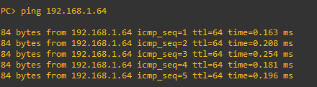
- PCping网关
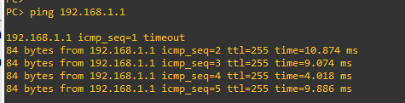
- 查看PC机本地的ARP缓存
show arp
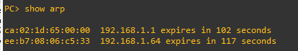

步骤2 进行ARP欺骗。
使用arpspoof实现中间人arp攻击。
安装dsniff：
apt-get install dsniff
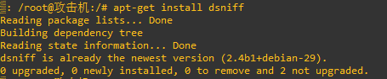
中间人攻击机开启IPv4转发功能（如果不开启，因为攻击主机并没有将被攻击者发来的数据报转发出去，导致被攻击者无法上网）：
echo 1 > /proc/sys/net/ipv4/ip_forward
攻击机告诉PC我是网关
arpspoof -i eth0 -t 192.168.1.2 192.168.1.1
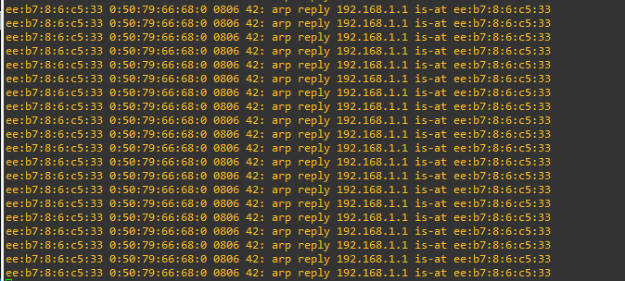
攻击机告诉网关我是PC
arpspoof -i eth0 -t 192.168.1.1 192.168.1.2

步骤3 验证测试。
通过使用Wireshark捕获攻击机发出的报文，可以看出攻击机发送了经过伪造的ARP应答（Reply）报文。
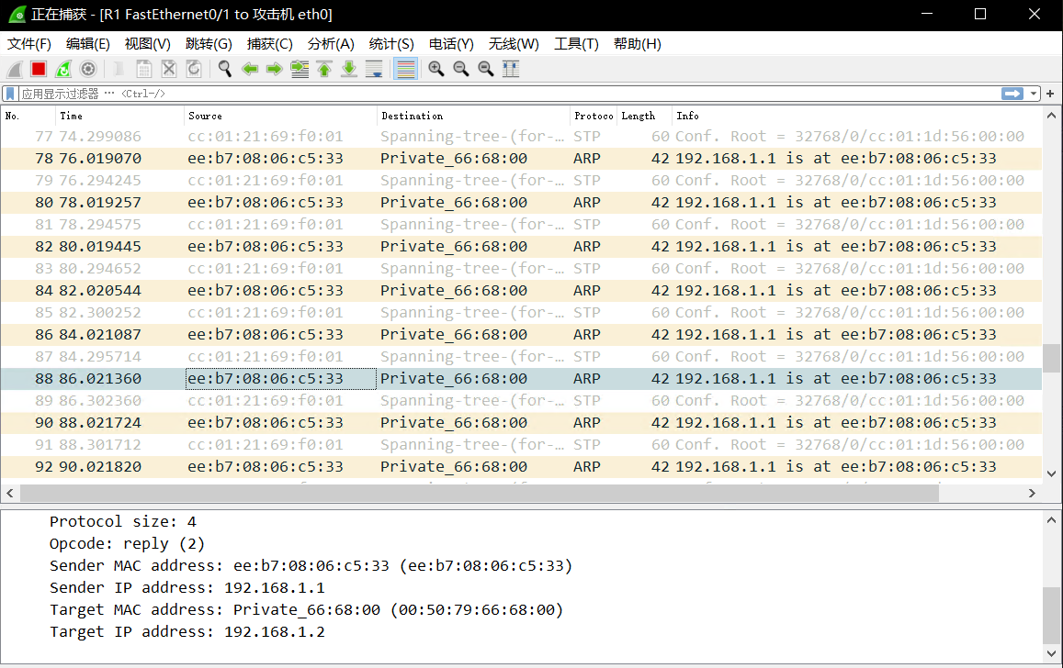

步骤4 验证测试。
使用PC机ping网关的地址，发现无法ping通。查看PC机的ARP缓存，可以看到PC机收到了伪造的ARP应答报文后，更新了ARP表，表中的条目为错误的绑定，即网关的IP地址与攻击机的MAC地址进行了绑定。这可在命令窗口下用arp –a进行显示。
必须清空arp表以后arp表才会更新为伪造后的。
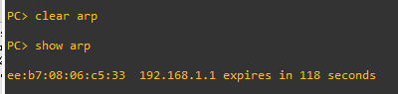

仍能ping通网关，因为中间人攻击机开启了IPv4转发功能。
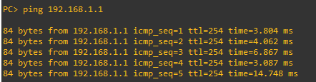
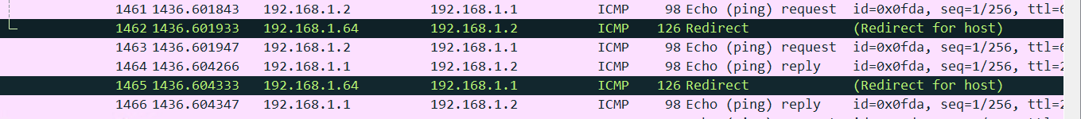

关闭攻击机的IPv4转发功能。
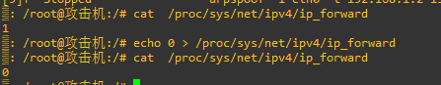

再次ping网关，无法ping通
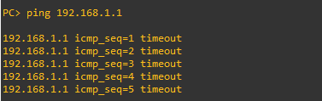
步骤5 配置ARP检查，防止ARP欺骗攻击。
在交换机连接攻击者PC的端口上启用ARP检查功能，防止ARP欺骗攻击。
Switch(config)#interface fastEthernet 0/1
Switch(config-if)#switchport port-security
Switch(config-if)#switchport port-security mac-address [MAC] ip-address [IP] ! 将攻击者的MAC地址与其真实的IP地址绑定（MAC、IP以实际值代入）。
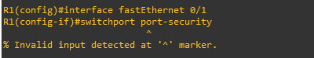
使用以下替代方案进行攻击者MAC地址与IP地址的静态绑定
步骤9 验证测试。
启用ARP检查功能后，当交换机端口收到非法ARP报文后，会将其丢弃。这时在PC机上查看ARP缓存，可以看到ARP表中的条目是正确的，且PC可以ping通网关。（注意：由于PC机之前缓存了错误的ARP条目，所以需要等到错误条目超时或者使用arp –d命令进行手动删除之后，PC机才能解析出正确的网关MAC地址。
开启arp攻击
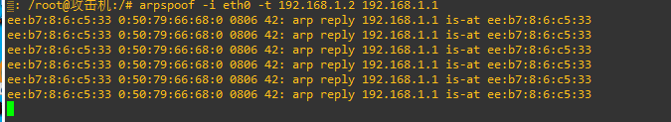

在PC机上查看ARP缓存，可以看到ARP表中的条目是正确的，且PC可以ping通网关
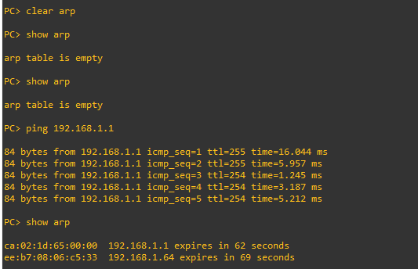
【思考题】
- ARP欺骗攻击比较常见，讨论有那些普通适用的防御措施。
主机端：
- 手动添加静态ARP映射。
- 安装ARP防护软件：主机不停发送正确ARP广播，告诉其他主机自己的IP与MAC地址的绑定关系。
交换机端：
- 手动绑定
- 配置动态ARP检查
- 手动绑定网关
网关端：
- 使用路由器的IP/MAC绑定功能将内网的电脑IP与MAC地址绑定在一起。
- 使用具有ARP防护功能的路由器：定期发送自己正确的ARP信息。

其他：
设置ARP服务器保存局域网内所有可信任范围内的主机的MAC地址和IP地址的映射关系。

- 在IPv6协议下，是否有ARP欺骗攻击？
在IPv6协议中，采用NDP(neighbor discovery protocol)协议取代现有IPv4中ARP及部分ICMP控制功能如路由器发现、重定向等。
NDP协议通过在节点之间交换ICMPv6信息报文和差错报文实现链路层地址及路由发现、地址自动配置等功能；并且通过维护邻居可达状态来加强通信的健壮性。由于链路可信是 NDP 正常运行的默认前提条件，即假定所有节点都只按照协议标准发送正常的 NDP 数据包，这就埋下了安全隐患。
IPv6使用NDP协议替代了IPv4中的ARP协议，但由于实现原理基本一致，因此针对ARP协议的ARP欺骗、ARP泛洪等类似攻击方式在IPv6中依旧可行。
NDP 在设计时对其安全性进行了一定考虑，规定对所有收到的 NDP 数据包都必须验证其 Hoplimit 字段是否为 255，即确保节点收到的 NDP 报文来自本链路内的节点，防止利用 NDP 从链路外发起对链路内节点的攻击，但 255 的跳数限制并未解决链路内部存在恶意节点时的安全问题。节点在通信过程中利用邻居缓存、目的地缓存、前缀列表和缺省路由器列表上述四种缓存存储了邻居节点的相关信息和网络的相关参数。在与邻节点通信时，就是通过查询上述缓存来进行具体的下一跳确定、地址解析、邻居不可达检测 NUD 和地址重复检测 DAD 等。因此，缓存中的信息对节点间的交互具有重要的作用，若缓存中信息的合法性、有效性均无法得到保证，则节点间通信的安全性也就无法得到保证。 由于缓存中信息的建立是通过一系列的 NDP 报文交换来实现的，而节点却无法对来自本链路的 NDP 报文进行有效性、合法性的确认，只能默认接收本报文并据此对缓存进行更新，因此若链路中的恶意节点发送特殊构造的 NDP 报文，伪造自己的身份，则能够利用节点间的信任前提，对目标节点进行欺骗攻击，成为 “中间人”，对目标节点的通信数据包进行截获和篡改。

